**Tài liệu đặc tả cho chương trình Luxury hotel**

**Khách hàng:**

**Lập trình viên:** nhóm 8

**Tác giả:** Nhóm 8

**Bối cảnh:** Luxury hotel là chuỗi khách sạn vừa gia nhập vào thị trường và dự tính chỗi khách sạn sẽ mở cửa vào cuối năm nay, họ có nhu cầu muốn quản lý khách sạn bằng phần mềm.

**Sơ đồ**

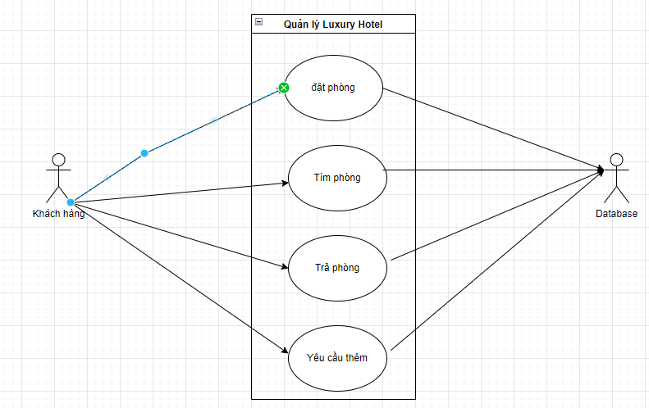

Kịch bản cho chức năng yêu cầu thêm.

Nhân viên: Chọn chức năng yêu cầu thêm.

Hệ thống: yêu cầu nhập vào số phòng.

Nhân viên: Nhập vào số phòng.

Hệ thống: Hỏi lớp BookroomEntity lấy thông tin phòng.

Hệ thống: Đọc thông tin phòng từ file room.

Hệ thống: Trả lại thông tin phòng ra màn hình.

Nhân viên: Chọn phòng có yêu cầu thêm để điền yêu cầu vào.

Hệ thống: Hiển thị biểu mẫu để điền yêu cầu vào.

Nhân viên: Điền vào thông tin yêu cầu.

Nhân viên: Xác nhận.

Hệ thống: Lưu thông tin xuống lớp BookroomEntity.

Hệ thống: Tiến hành cập nhật thông tin từ bộ nhớ ảo xuống ổ đĩa.

**Sơ đồ lớp**

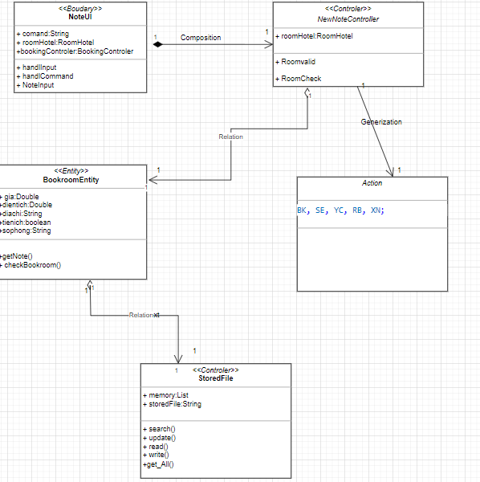

**Sơ đồ lớp theo E-C-B.**

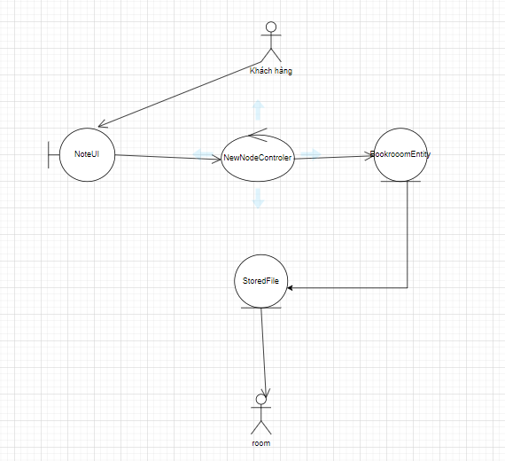

**Sơ đồ tuần tự**

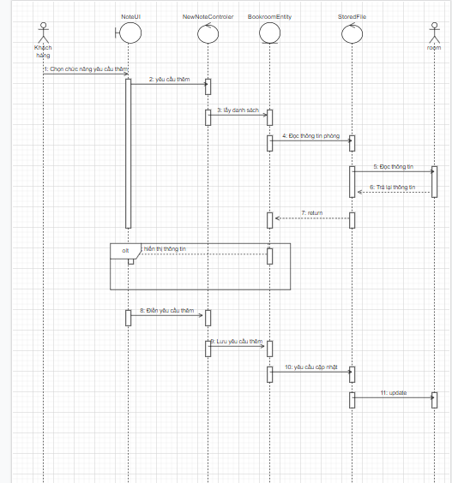

**Sơ đồ trạng thái.**

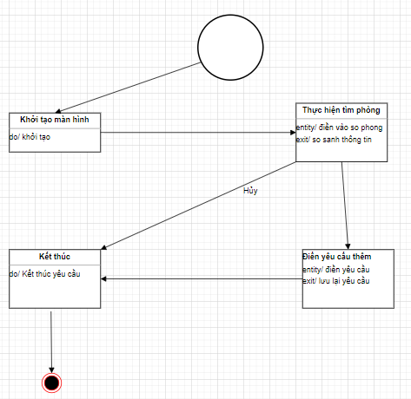

**Revision History**

|  |  |  |
| --- | --- | --- |
| **Revision** | **Revised by** | **Date** |
| **1.0** | **Nhóm8** | **3/6/2022** |
| **1.1** | **Nhóm 8** | **4/6/2022** |
|  |  |  |